**JS у браузері. DOM Дерево**

HTML

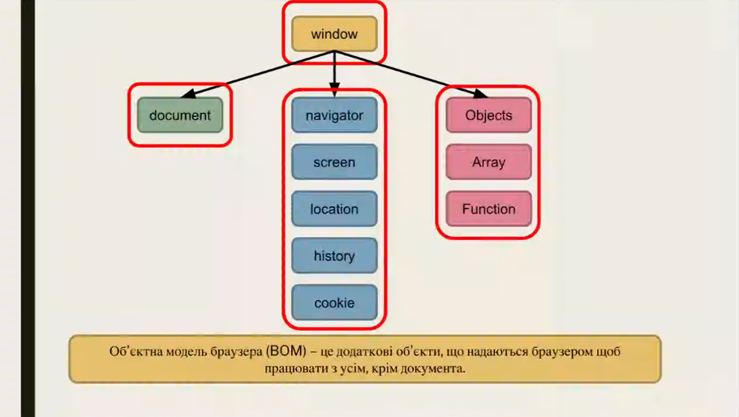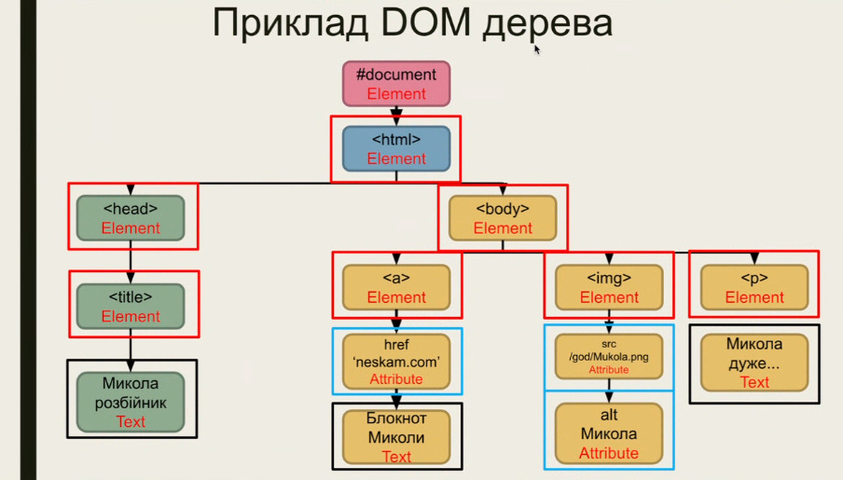Тег **head** отвечает за настройки html.

Тег **title** отвечает за название страницы, находится в head, парный тег.

Тег **body** отвечает за контент страницы, парный тег.

Тег **a** отвечает за ссылку, имеет атрибут **href**, которая является адресом страницы, парный тег.

Идентификатор атрибута являются class (работает QuerySelectorAll) предназначен для нескольких тега, id (не работает QuerySelectorAll), предназначен для одного тега.

p – абзац (параграф), парный тег.

div – контейнер, парный тег.

img – изображение с атрибутом src (файл или адрес на изображение), alt (если картинка не загрузится), , не парный тег.

JAVASCRIPT

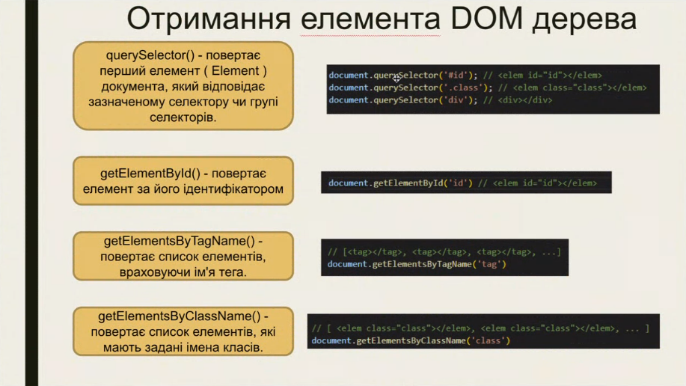

// OutPut: все строки файла

console.log(document)

// document.getElementById – берем тег (или же елемент) за счет атрибута id

const text = document.getElementById(“пример id”);

// textContent – атрибут для изменение текста

text.textContent = „Илья“;

// style – атрибут для изменение стилей; color для измение цвета текста

text.style.color = “red”;

// fontSize – изменение размер текста (пишем в кавычках после цифр px)

text.style.fontSize = „50px”;

// className – изменяем или добавляем класс с именем

text.className = “name”;

// QuerySelector – позволяет обратиться к тег елементу благодаря теге, class и id (в нашем случае тег img);

Для class пишем перед названием класса точку (.);

Для id пишем перед названием id решетка (#);

const image = document.querySelector(‘img’); // тег

const image = document.querySelector(‘#image’); // class

const image = document.querySelector(‘.image’); // id

// getElementsByClassName (для класса), getElementsByTagName (для тегов) предназначены для создание список елементов.

// Также можно менять значение атрибутов с помощью javascript’a

image.src = ‘пример файла или ссылки изображение’;

const link = document.querySelector(‘#linktosite’);

link.href = ‘пример ссылки’;

link.textContent = ‘Google’;

// document.createElement – метод для создание тег елемента и после этого меняем значение всяких атрибутов и обязательно добавляем в родитель (в body или в div)

const p = document.createElement(‘p’)

p.textContent = ‘nikita’;

p.style.color = “green”;

const parentElement = document.querySelector(“div”);

parentElement.append(p);

//пример 1 задания

const a = document.createElement(“a”);

a.href = ‘google.com’;

a.textContent = “Натисніть на мене”;

a.style.color = ‘red’;

const parentElement = document.querySelector(“body”);

parentElement.append(a);

// innerHTML – исходный код html

const text = document.querySelector(“div”)

console.log(text.innerHTML)